《国际人才交流》：田国强：国际化是中国高校跻身世界一流的必由之路
来源:《国际人才交流》2013年第8期

2004年，上海财经大学以经济学院为试点面向全球招聘院长，希望聘请活跃在世界学术舞台上的海外华裔学者来担纲革新重任，同年7月，知名华人经济学家田国强走马上任，成为海外归国担任实职院长的先行者。
“中国的强大”是田国强的心事,也是这位留美从教20多年的学者永远无法磨灭的民族情怀。初到美国时，让他强烈感到“震撼”和“痛苦”！震撼的是，一个国家原来可以这么富有！痛苦的是，为什么我们中国人这么勤劳却那么贫穷？于是这也大大激发了他的爱国心，强国梦！“我一定要竭尽所能，为我们祖国改变这一切！”
田国强以多年研究认为，制度和人才是制约中国经济发展的根本，也是中国要实现国富民强“中国梦”必须重视的。田国强上任后，在经济学教育和科研改革实践中始终高度重视制度和人才，他在全国率先引进大量海归，并试行常任轨（tenure-track)教职管理制度，用国际化的标准推动实施了一系列经济学教育科研改革措施，一步步实现他的“中国梦”。
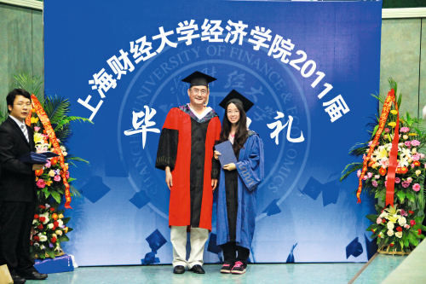

引才是国际化的第一步

2004年田国强出任上海财大经济学院院长，成为国内首位实职海外院长。在他的影响和感召下，张欣（美国托莱多大学教授）、黄明（美国康奈尔大学教授）、谭国富(美国南加州大学教授）、艾春荣(美国佛罗里达州立大学教授）、牛铭实（美国杜克大学教授）、王能（美国哥伦比亚大学教授）等知名华人经济学家相继来到财大担任实职院长，形成了“滚雪球”效应和网络效应。
田国强上任后的第一件事就是“打造一流师资”，他深知中国当前的经济学要实现与国际接轨和跨越式发展，靠自我培养是远远不够的，只有批量引进海外优秀人才，才有奋起直追的机会。“海归院长最主要的作用就是依靠其所具备的海外学术影响力和学术关系网络，吸引海外高层次优秀人才”。每年一月初，在美国经济学年会召开期间，上财海归院长都会去那里的经济学家就业国际市场招聘人才。
大规模、成建制地引进海归青年拔尖人才是上财的特色。田国强多次强调：“与其零零碎碎地引进海归，让他们迅速被同化、无暇做研究，还不如一次性引进一批新鲜血液，很快形成团队规模，配套以先进的学术机制，给年轻学者充分的舞台和空间。就像建三峡水电站对长江截流一样，一小块一小块石头地扔下去是不可能有效截流的。”
针对顶级人才,经济学院创新米用了海外特聘教授制，成功凝聚了一批现任职于伦敦政治经济学院、约翰•霍普金斯大学、俄亥俄州立大学等国际著名研究型大学的经济学终身教授，其中不乏世界计量经济学会会士、美国环保署科学咨询委员会委员等各领域的顶级学者，按田国强的话来说，就是“不求所有,但求所用”。为了充分发挥他们的作用，经济学院还聘请了其中的4位领军人物担任学院海外联席系主任，借助他们广阔的国际学术视野与前瞻发展思路，在规划学科发展方向、海外人才招聘、国际学术交流、国际同行评审、建设学科学术团队等方面发挥作用。
得益于开拓性的不断引进海外人才，目前经济学院巳拥有50多名具有世界视野、熟悉国际规则、具有国际学术交流能力的优秀师资，占整体教师的60%以上，其中4人人选国家“千人计划”、2人分别入选教育部“长江学者”特聘教授和讲座教授，1人入选“东方学者”，4人入选教育部“新世纪优秀人才支持计划”。田国强教授也成为国家“千人计划”首批入选者。

制度是保驾护航的磐石

“我们在引进人才的同时进行人事管理制度改革，确保从外部引进的人才能发挥作用，扎根经济学院，拘建一个内生性的长效办学机制。”田国强非常强调制度、长效机制的重要性。高层次创新团队的建设不仅要靠高薪引进，还要建立和高层次人才匹配的管理机制。
为了让海外优秀人才“引得进、用得好、留得住、流得动”,与该校其他师资共同发展，经济学院率先借鉴北美高校的“常任轨”制度，建立开放性、互通式的“双轨制”师资管理制度,实行“常任轨”和非“常任轨”并行的制度体系。这一体系包括考核评价、晋升提薪、学术休假、转轨流动等一系列措施。
在这个制度下，对海外引进教师按照“常任轨”管理，在聘用、考核、晋升等方面设定具体要求，六年聘期届满按照国际学术标准进行考核，决定是否续聘。对于非“常任轨”教师，通过中青年骨干教师进修计划、双语师资培养计划、科研资助计划及与双轨教师合作研究计划、学术休假、特聘教授引领等举措来推动其国际化转型。同时，建立“常任轨”和非“常任轨”之间的转轨机制，鼓励非“常任轨”教师与国际前沿性研究保持一致，实现师资队伍水平的整体提升。
目前，上海财经大学在经济学科领域是国内唯一严格按照国际学术标准和惯例执行六年“非升即走”、并以发表国际一流杂志论文为必要条件的“常任轨”制度的高校。2011年，学校按照世界一流大学通行的国际同行学术评议制度及相关程序，对包括经济学院在内的全校首批引进海归博士进行了非常严格的六年终期考核，其中4位教师获得常任教职、2位教师延聘、1位教师缓考、2位教师被终止合同。2012年，学院第二批引进的“常任轨”博士，又有2位教师获得常任教职。
据统计，自批量引进海归人才后，经济学院教师巳经在国际知名经济学期刊上发表了170余篇论文，按照在国际重要权威经济学期刊上的论文发表统计显示，上海财经大学在国内高校的排名列为前三，跻身亚洲十强。而在2004年，上财排名还位列亚洲50名以外。
经济学院批量引进海外人才并同步进行制度改革所取得的巨大成效，引起了中央和地方领导的高度重视。2011年12月，上财被中组部批准为第三批海外高层次人才创新创业基地。
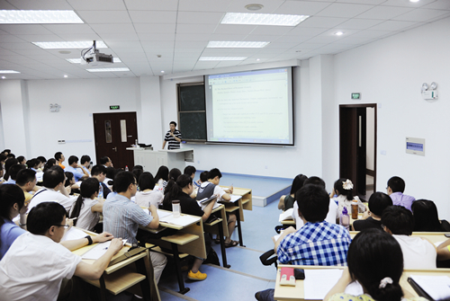

育才是追求一流的目标

引才是为了更好地育才,培育高层次创新型人才。田国强多次强调：“我们工作一切的一切都是为学生服务，为国家培养人才。”
“自2004年以来，在不断进行的经济学教学改革中，经济学院已经形成了高层次创新型人才培养的上财特色：注重马克思主义经济学基本原理的学习，现代经济理论基础的训练和数理定量分析方法的传授这三者的辩证统一，同时强化对学生国际视野、社会责任意识、沟通能力和领导力、批判性思维、分析能力、终身学习和自我完善能力的培育。”田国强谈到，“我们经济学院培养出来的人才无论在高层次就业、升学和出国等领域都具有独特的竞争力。”
2004年前，上财只有极少数学生能出国，而近年来经济学院学生出国留学率逐年上升，越来越多的本科生、研究生到斯坦福大学、哥伦比亚大学等世界一流大学深造，博士生到国内“985”高校任职的比例也明显提高。“学院自主培养的博士生已经开始比肩海归教师，在国际著名期刊发表论文多篇，如孟大文在博弈论国际顶尖期刊《对策和经济行为》（GamesandEconomicBehavior)发表论文，实现了零的突破。在读博士生2006年以来也发表了上百篇国内权威刊物论文。”田国强对此津津乐道。在他看来，博士生培养水平和质量是衡量研究型大学的重要指标。
除了培养本校本院的学生，自2007年开始，田国强还开展了面向全国各高校经济学青年教师的免费公益进修项目——“现代经济学”全国高校教师暑期师资课程进修班，课程全部由经济学院优秀海归教师担任，课程体系完全参照北美一流高校的现代经济学基础课程开设。至今，进修班已免费培训了全国200多所高校800余名老师。田国强认为，举办“现代经济学”全国高校教师暑期师资课程进修班是适应国家发展战略需要之举，有着深远的战略意义。
他算了一笔账：“如果一个老师学成之后，每年能使上百个学生受益，10年就能有1000个学生受益。前六届下来，我们巳经培训了800多位师资，10年下来，将可以让上百万学生受益，最终推动中国经济学的发展。”
9年来，田国强带领经济学院摸索出一条经济学教育改革发展的新模式，为国内其他院校的改革积累了经验，起到了积极的引领和标杆作用。比如海归与海外院长实聘制和引进海外优秀的博士毕业生，已被越来越多的兄弟高校采纳。一大批海外高层次人才被直接纳入体制内学术建制，对于推动中国经济学教育向国际标准看齐，向世界一流迈进发挥了巨大作用。
心有定力是一个人是否成熟的标志,也是一个学院能否在创新发展道路上勇往直前的标志。田国强表示，国际化是中国高校跻身世界一流大学、培养一流人才的必由之路,也是中国实现民族复兴梦想的必由之路。

